35
Miembro de JA Worldwide




—CUADERNO— DE-TRABmo—


SERVICIO COMUNAL

ESTUDIANTIL
MINISTERIO DE DIRECCIÓN DE
EDUCACIÓN PÚBLICA VIDA ESTUDIANTIL

@Junior Achievement Costa Rica, 2024
Es importante que sepas Io siguiente:
Este documento Io puedes imprimir para completar cada actividad asignada. Recuerda guiarte con cada sesión, ahí tendrás las herramientas y los recursos necesarios para completar cada actividad.
También, podrás completar cada actividad de manera digital. Te recomendamos utilizar Adobe Acrobat, es una herramienta gratuita donde puedes visualizar y modificar documentos en formato PDF.

Cuando descargues el lector PDF en tu dispositivo electrónico, encontrarás una barra similar a la siguiente:

1.En la barra de herramientas debes seleccionar la caja de texto.
- La opción que mejor te servirá para completar cada actividad es "Escribir texto",
- Cuando seleccionas "Escribir texto", das click en cada actividad donde desees completar el ejercicio.

Defina la idea de negocio.

Voy hacer una tienda física y virtual en la que voy a vender cualquier tipo de sublimado tanto en botellas, camisetas, vasos gorras y vinil térmicos también cortes láser con diversas opciones de diseños, la tienda física va hacer como una tienda normal con muchos estilos de prendas y productos de mi marca y la tienda virtual más que todo va hacer para pedidos, va a ver todos los estilos de botella, vasos, camisas etc, entonces los clientes van a seleccionar por ejemplo el estilo de botella que deseen y van a mandar a nuestra página lo que deseen sublimar y listo en cuestión de una semana o menos ya va estar listo tanto la pueden recoger en la tienda física como por correo a todo el país
Determine la misión y visión de su emprendimiento.
Misión:
La misión de mi empresa es proporcionar productos personalizados de alta calidad que permitan a nuestros clientes expresar su individualidad y creatividad.

Visión:
Mi visión es convertirnos en el líder del mercado en productos personalizados y sublimados, reconocidos por nuestra innovación, calidad y excelencia en el servicio al cliente también que cumpla todas las expectativas para mis clientes

Establezca su estructura organizacional. En cada recuadro, coloque la gerencia o puesto que crea necesario para su tipo de negocio.

Director general
Keitlyn Morales Quesada
Director Marketing: Keylor Fonse
Empleados Marketing: Gabriel
Director financiero Brissa Vargas
Empleando financieros: Moises
Empleados de producción: Rosa
Director de Producción: Johel
Defina cómo su emprendimiento va a cumplir con los tres pilares de desarrollo sostenible empresarial (social, ambiental y económico).

Sostenibilidad social: Generamos oportunidades de empleo en la comunidad local también vamos organizar talleres y eventos educativos para la comunidad sobre temas de personalización y sostenibilidad, vamos apoyar iniciativas y proyectos comunitarios que promuevan el bienestar social.

Sostenibilidad ambiental: Uso de materiales ecológicos usando tintas y materiales de sublimación ecológicos y libres de sustancias tóxicas, también utilizando equipos y maquinaria de alta eficiencia energética para reducir el consumo de energía y optimizamos nuestros procesos de producción para minimizar la generación de desperdicios.

Sostenibilidad económica: Mi empresa va a contar con precios justos y competitivos para que mi empresa tenga un éxito financiero a largo plazo, los precios van hacer variables dependiendo la botella, tasa gorras y etc.



Complete el Modelo de Negocios Canvas.
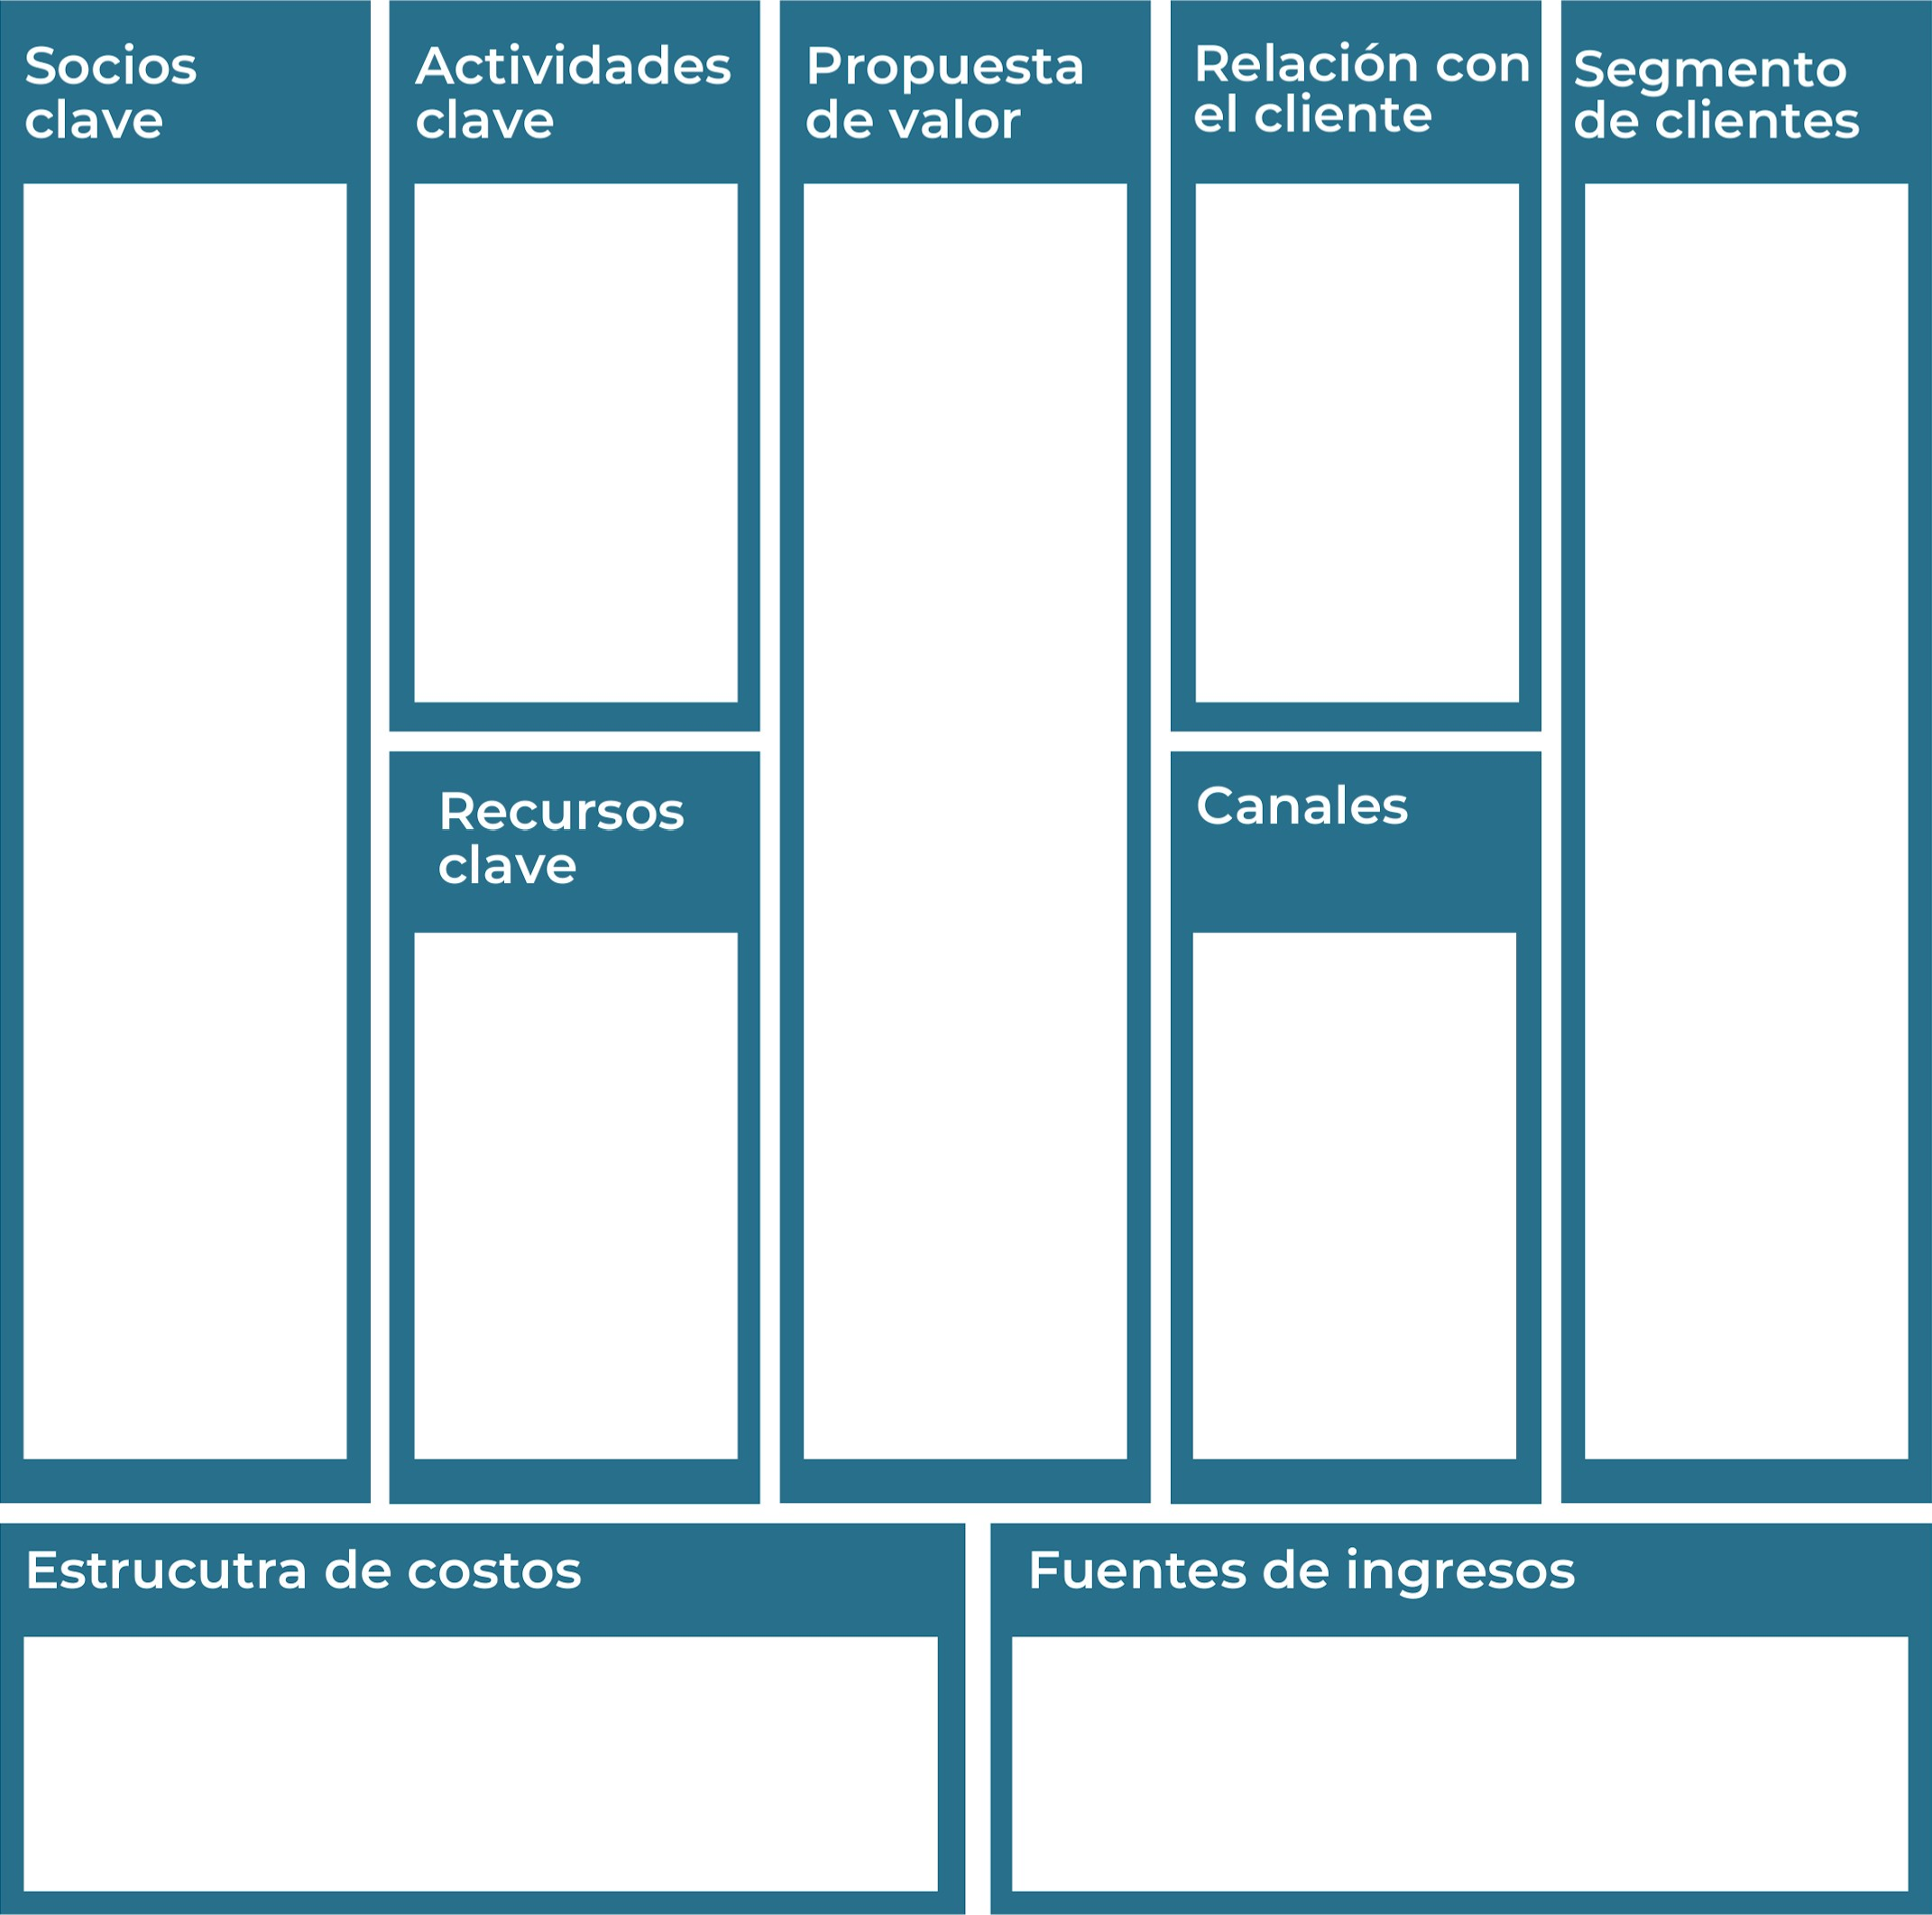
Proveedores de productos para sublimado

Proveedor de equipos y materiales de sublimado

Proveedor de maquinaria de corte láser

Plataforma de comercio electrónico

Servicio de envíos

Diseñadores gráficos o servicios de diseño
Selección y adquisición de productos
Diseño de productos
Gestión de pedidos
Atención al cliente
Logística y envío
Equipos de sublimación
Equipos de corte láser
Stock de productos
Amplia Variedad de Productos Personalizables

Proceso Sencillo y Rápido Calidad y

Personalización de Alto Nivel

Experiencia de Compra Inmersiva

Compromiso con la Creatividad y la Innovación

Atención al Cliente Excepcional
Personalización y Asesoramiento

Comunicación Clara y Transparente

Facilidad de Compra
Personalización y Asesoramiento

Comunicación Clara y Transparente

Facilidad de Compra

Seguimiento Post-Venta

Flexibilidad y Adaptabilidad

Manejo de Problemas y Quejas

Fidelización y Recomendaciones
Tienda Virtual

Redes Sociales

Marketplaces

Publicidad Online
Materiales, Salarios y Beneficios, Capacitación, Alquiler o Arrendamiento, Mantenimiento, Impuestos y Licencias, Costos de Marketing y Publicidad, Publicidad Online, Diseño Gráfico
Venta de Productos Personalizados
Servicios de Personalización
Ventas en la Tienda Física
Ventas en la Tienda Virtual
Productos y Servicios Complementarios
Recuerda: En la presentación "Modelo de  negocio" puedes encontrar la información necesaria para completar esta actividad.
Complete la siguiente matriz FODA:


Fortalezas Debilidades

Amplia Variedad de Productos

Personalización Creativa

Experiencia del Cliente

Flexibilidad y Adaptabilidad

Presencia Multicanal

Marketing y Promoción Efectivos

Calidad y Garantía
Dependencia de Equipos y Tecnología

Alta Competencia

Costos Operativos Elevados

Procesos de Producción y Tiempos de Entrega

Dependencia de Proveedores

Experiencia del Usuario en la Plataforma Online
Crecimiento del Mercado de Personalización

Marketing Digital y Redes Sociales

Colaboraciones y Alianzas Estratégicas

Segmentos de Mercado Especializados

Eventos y Ferias Comerciales
Competencia intensa

Cambios en las Preferencias del Consumidor

Riesgos Económicos

Costos de Insumos y Materias Primas

Desafíos Logísticos
Oportunidades Amenazas
Recuerda: En la presentación "Qué me  diferencia" puedes encontrar la información necesaria para completar esta actividad.
Elabore un logo, slogan y diseñe su marca empresarial.

El logo de mi primer emprendimiento

Personalización perfecta, calidad excepcional.

Slogan


Colores principales de mi marca empresarial
blanco
negro
Puedes dibujar el logo o hacerlo de forma digital.

Establezca sus costos fijos, costos variables y con ello el precio de su producto o servicio. Debe colocar el valor monetario de cada costo (fijo y variable).
Mis costos fijos Mis costos variables

El precio de venta de mi producto / servicio es de:

10 000
Determine el punto de equilibrio de su emprendimiento.
Te recordamos la fórmula del punto de equilibrio en unidades y monetario (colones):
Punto de equilibrio en Costos fijos totales

unidades | (Precio de venta - costo variable total)
Punto de equilibrio | Precio de venta x punto
monetario | de equilibrio en

unidades
Realiza el cálculo:

Punto de equilibrio en unidades

Punto de equilibrio monetario
Recuerda: El punto de equilibrio te ayuda a  conocer cuántas unidades o servicios debés vender para que podás recuperar tu inversión.
Determine cuáles son los pasivos y activos de su negocio. Solamente, debes mencionar cuáles serían los activos y pasivos, no es necesario poner el valor monetario de los mismos.


Activos Pasivos
Equipos de Sublimación y Corte Láser

Inventario de Productos

Mobiliario y Equipamiento de la Tienda

Vehículos de Reparto

Local Comercial

Marca y Reputación

Sitio Web y Plataforma
Cuentas por Pagar

Impuestos por Pagar

Salarios y Prestaciones por Pagar

Intereses por Pagar

Préstamos Bancarios

Obligaciones por Arrendamiento a Largo Plazo


Investigue cuántos productos o servicios existen en el mercado iguales al que mi emprendimiento ofrece.
Competencia Directa: Son los negocios que ofrecen productos personalizados utilizando técnicas similares como sublimación y corte láser. Pueden incluir tiendas físicas locales, tiendas en línea, o empresas que operan a nivel regional o nacional.
Competencia Indirecta: Incluye cualquier otro tipo de negocio que ofrezca productos personalizables, aunque no utilicen sublimación o corte láser. Esto podría incluir bordados, serigrafía, impresión digital directa, entre otros métodos de personalización.
Diversidad de Productos: El número de competidores también puede variar según el tipo y la variedad de productos que ofrecen. Algunos competidores pueden especializarse en productos específicos como camisetas o tazas, mientras que otros podrían tener una gama más amplia que incluya botellas, gorras, vinilos térmicos, etc.
Mercado Local vs. Nacional/Internacional: La competencia puede variar significativamente según si tu negocio opera a nivel local, regional, nacional o internacional. Las empresas más grandes pueden tener una mayor presencia en mercados más amplios.
Innovación y Nichos de Mercado: La capacidad de innovar y encontrar un nicho específico dentro del mercado de personalización puede reducir la competencia directa y diferenciar tu negocio de otros

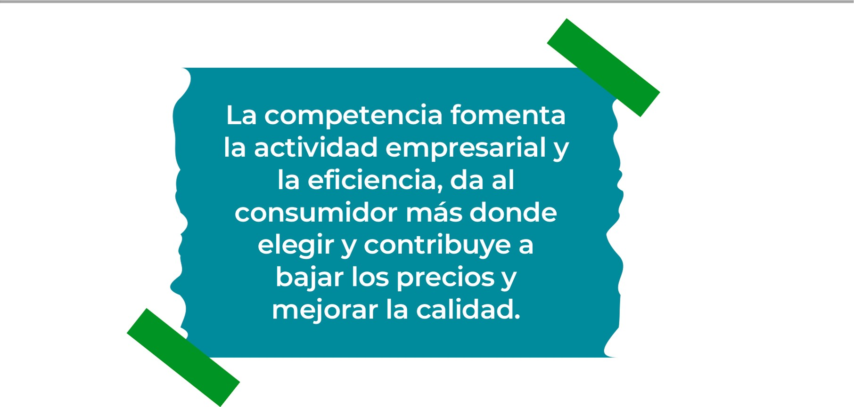
Determine cúal es la importancia de cumplir con las obligaciones tributarias y cómo se debe liquidar una empresa.

Importancia de las obligaciones tributarias:

Cumplimiento Legal: El pago de impuestos es una obligación legal para todas las empresas.

Sostenibilidad Financiera: El manejo adecuado de las obligaciones tributarias contribuye a la estabilidad financiera a largo plazo de tu negocio.
Reputación y Credibilidad: El cumplimiento puntual y completo de las obligaciones tributarias mejora la reputación y la credibilidad de tu negocio ante clientes, proveedores, inversores y otras partes interesadas.
¿Cómo se liquida una empresa?
La liquidación de una empresa implica cerrar todas las operaciones comerciales de manera ordenada: se venden los activos para pagar deudas y, si queda algún remanente, se distribuye entre los accionistas antes de cancelar la existencia legal de la empresa.

Guia para planear Yo Emprendo
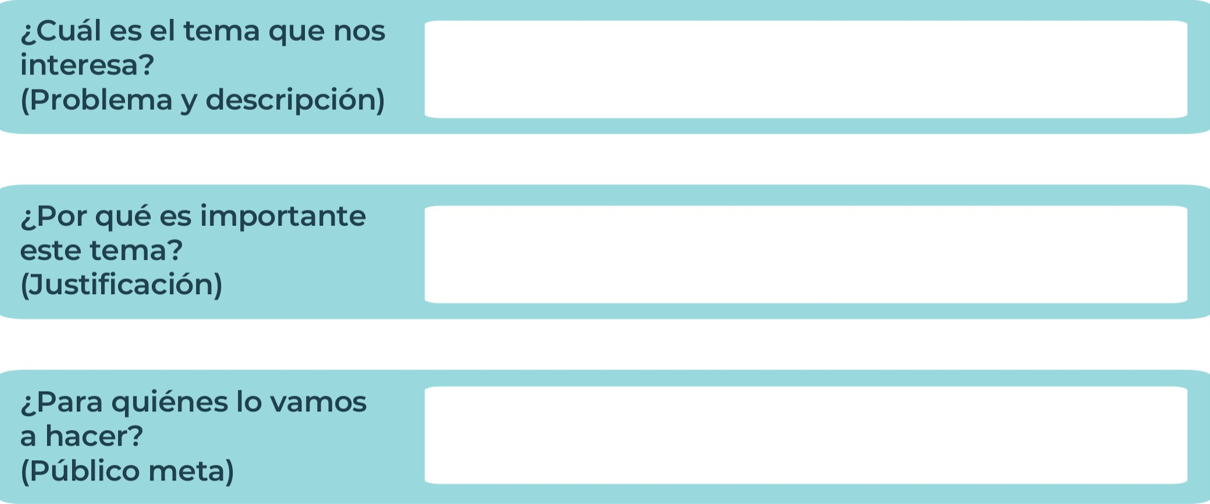
Muchas empresas enfrentan desafíos significativos al gestionar sus obligaciones tributarias, desde la complejidad de cumplir con normativas fiscales cambiantes hasta el riesgo de sanciones por errores en la declaración de impuestos. La falta de una planificación fiscal estratégica puede llevar a problemas financieros y legales que afectan la estabilidad y reputación del negocio.
La importancia de las obligaciones tributarias radica en asegurar el cumplimiento legal, mantener la estabilidad financiera, preservar la reputación empresarial, facilitar el acceso a recursos financieros y contribuir al desarrollo económico y social mediante la financiación de servicios públicos.
Para personas q requieran de estos servicios
¿Para qué es la actividad?  (Objetivo) |  | ¿Qué vamos a hacer?  (Actividades) |  | ¿Qué queremos lograr?  (Metas y Resultados)
  la presentación precisa y oportuna de declaraciones de impuestos, el cálculo correcto de los impuestos adeudados, y el cumplimiento de todas las normativas fiscales aplicables. Además de cumplir con la ley, la gestión adecuada de las obligaciones tributarias ayuda a mantener la estabilidad financiera del negocio, |  |   Vamos a gestionar las obligaciones tributarias asegurando el cumplimiento legal, minimizando la carga fiscal, y proporcionando orientación estratégica para optimizar la situación financiera del negocio. |  |   Queremos lograr el cumplimiento completo de nuestras obligaciones tributarias, asegurando una gestión eficiente y correcta de nuestros impuestos.
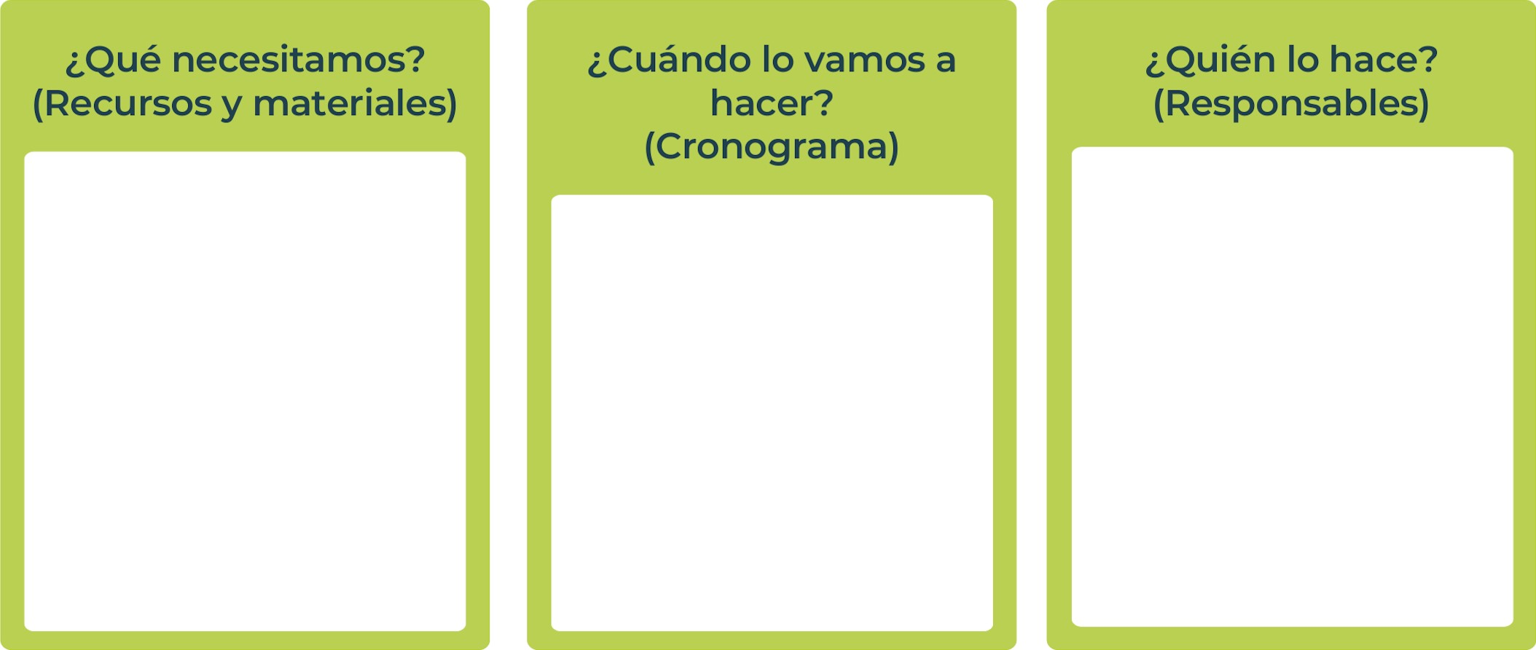
Para gestionar las obligaciones tributarias de manera efectiva, necesitamos personal capacitado, herramientas tecnológicas adecuadas, acceso a información actualizada sobre normativas fiscales, registros financieros precisos y una planificación estratégica para minimizar la carga fiscal y asegurar el cumplimiento legal.
Es un proyecto a largo plazo
Por el momento solo yo
Junior
AchievementYears Empoweringof
Costa RicaLives
Miembro de JA Worldwide


NOTAS

 MINISTERIO DE DIRECCIÓN DE
EDUCACIÓN PÚBLICA VIDA ESTUDIANTIL SERVICIO COMUN AL
ESTUDIANTIL
@Junior Achievement Costa Rica,2024

